Комунальне підприємство ЛКП «Спортресурс»
ОБҐРУНТУВАННЯ
технічних та якісних характеристик Предмети довгострокового користування (4-и комплекти вуличних спортивних тренажерів) для облаштування спортивних зон на вул. І. Огієнка, вул. Т. Шевченка, вул. Незалежності, вул. Долинній у м. Винники, розміру бюджетного призначення, очікуваної вартості предмета закупівлі
(оприлюднюється на виконання постанови КМУ № 710 від 11.10.2016 «Про ефективне використання державних коштів» (зі змінами))
Найменування, місцезнаходження та ідентифікаційний код замовника в Єдиному державному реєстрі юридичних осіб, фізичних осіб — підприємців та громадських формувань, його категорія:
Комунальне підприємство ЛКП «Спортресурс», 79006, Україна, Львівська обл., м. Львів, пл. Ринок, 1, ЄДРПОУ 33073600, суб'єкт малого підприємництва.
Назва предмета закупівлі із зазначенням коду за Єдиним закупівельним словником (у разі поділу на лоти такі відомості повинні зазначатися стосовно кожного лота) та назви відповідних класифікаторів предмета закупівлі й частин предмета закупівлі (лотів) (за наявності): ДК 021:2015: 37440000-4 - Інвентар для фітнесу (37442300-8 Силові тренажери для нижньої та верхньої частин тіла)) (Предмети довгострокового користування (4-и комплекти вуличних спортивних тренажерів) для облаштування спортивних зон на вул. І. Огієнка, вул. Т. Шевченка, вул. Незалежності, вул. Долинній у м. Винники)».
Вид та ідентифікатор процедури закупівлі: Відкриті торги. Закупівля: UA-2021-10-27-003141-c
Очікувана вартість та обґрунтування очікуваної вартості предмета закупівлі: 342 911,00 грн. Визначення очікуваної вартості предмета закупівлі обумовлено статистичним аналізом загальнодоступної інформації про ціну предмета закупівлі на підставі затвердженої центральним органом виконавчої влади, що забезпечує формування та реалізує державну політику у сфері публічних закупівель, примірної методики визначення очікуваної вартості предмета закупівлі, а саме: згідно з пунктом 1 розділу ІІІ наказу Міністерства розвитку економіки, торгівлі та сільського господарства України від 18.02.2020 № 275 із змінами.
Розмір бюджетного призначення: 342 911,00 грн згідно з ухвалою.
Обґрунтування технічних та якісних характеристик предмета закупівлі. Термін постачання — 31.12.2021р.
Якісні та технічні характеристики заявленої кількості виробу визначені з урахуванням реальних потреб підприємства та оптимального співвідношення ціни та якості.
Враховуючи зазначене, замовник прийняв рішення стосовно застосування таких технічних та якісних характеристик предмета закупівлі:
Кількість | Одиниця виміру | Найменування виробу | Примірні розміри | Кількість, шт. | Опис
1 | 2 | 3 | 4 | 5 | 6
4 | комплекти | Тренажер Гребля | 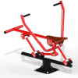  Зображення виробу:  Довжина: не менше - 1,22 м.  Ширина: не менше -0,77 м.  Висота: не менше -0,64 м. | 4 | Тренажер повинен бути виготовлений з металу.  Центральна стійка тренажеру виготовлена з металевої труби товщиною стінки не менше -3,0 мм.  Важелі та інші частини тренажера мають товщину металу не менше -2,8 мм, всі гвинтові з’єднання захищенні пластиковими незламними заглушками для закриття доступу до з’єднань.  Тренажер двічі фарбується порошковою фарбою для зовнішніх робіт, яка забезпечує стійкість до несприятливих погодних умов, дерев’яні елементи пофарбовані безпечними водомульсійними фарбами, кольорова гамма – на замовлення покупця.  Призначення:  При роботі на гребному тренажері задіються м’язи спини, плечового комплексу, преса і навіть стегон.
4 | комплекти | Тренажер Жим від грудей+Тяга зверху | 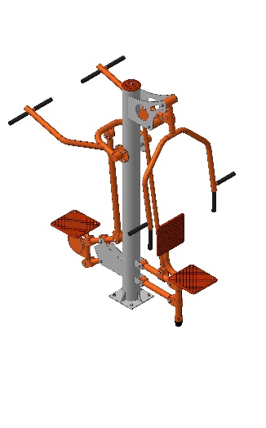  Зображення виробу:  Довжина: не менше -1,59 м.  Ширина: не менше -1,16 м.  Висота: не менше - 2,10 м | 3 | Тренажер повинен бути виготовлений з металу.  Центральна стійка тренажеру виготовлена з металевої труби товщиною стінки не менше - 3,0 мм.  Важелі та інші частини тренажера мають товщину металу не менше -2,8мм, всі гвинтові з’єднання захищенні пластиковими незламними заглушками для закриття доступу до з’єднань.  Тренажер двічі фарбується порошковою фарбою для зовнішніх робіт, яка забезпечує стійкість до несприятливих погодних умов, дерев’яні елементи пофарбовані безпечними водомульсійними фарбами, кольорова гамма – на замовлення покупця.  Призначення:  Тренажер призначений для прокачування м’язової маси верхнього поясу, черевного преса і грудної частини тіла. Тренажер допоможе зробити організм більш витривалим, підніме тонус, додасть сили, динамічності, поліпшить координацію. Виготовлений з металу.
4 | комплекти | Тренажер Жим ногами горизонт + Розгинач бедра | 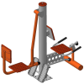  Зображення виробу:  Довжина: не менше -1,64 м.  Ширина: не менше -0,48 м.  Висота: не менше -1,52 м. | 3 | Центральна стійка тренажеру виготовлена з металевої труби товщиною стінки не менше - 3,0 мм.  Важелі та інші частини тренажера мають товщину металу не менше -2,8мм, всі гвинтові з’єднання захищенні пластиковими незламними заглушками для закриття доступу до з’єднань.  Тренажер фарбується порошковою фарбою для зовнішніх робіт, яка забезпечує стійкість до несприятливих погодних умов, дерев’яні елементи пофарбовані безпечними водомульсійними фарбами, кольорова гамма – на замовлення покупця.  Призначення:  Забезпечує комплексне тренування основних груп м'язів, сприяє збільшенню гнучкості суглобів і активному спалюванню підшкірного жиру.
4 | комплекти | Тренажер Орбітрек | 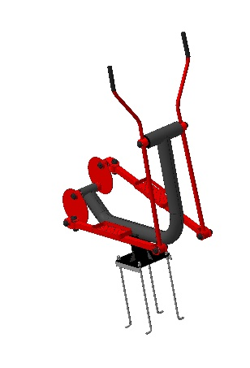  Зображення виробу:  Довжина: не менше -1,43 м.  Ширина: не менше -0,68 м.  Висота: не менше - 1,72 м. | 3 | Виготовлений з металу.  Центральна стійка тренажеру виготовлена з металевої труби товщиною стінки не менше - 3,0 мм.  Важелі та інші частини тренажера мають товщину металу не менше -2,8мм, всі гвинтові з’єднання захищенні пластиковими незламними заглушками для закриття доступу до з’єднань.  Тренажер двічі фарбується порошковою фарбою для зовнішніх робіт, яка забезпечує стійкість до несприятливих погодних умов, кольорова гамма – на замовлення покупця.  Призначення:  Тренажер призначений для тренування м’язів ніг і тулуба тазостегнових і колінних суглобів, сприяє зміцненню серцево–судиної системи.
4 | комплекти | Тренажер Маятник 1 + Твістер | 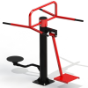  Зображення виробу:  Довжина: не менше -1,20 м.  Ширина: не менше -0,81 м.  Висота: не менше - 1,48 м. | 4 | Центральна стійка тренажеру виготовлена з металевої труби товщиною стінки не менше - 3,0 мм.  Важелі та інші частини тренажера мають товщину металу не менше -2,8мм, всі гвинтові з’єднання захищенні пластиковими незламними заглушками для закриття доступу до з’єднань.  Тренажер двічі фарбується порошковою фарбою для зовнішніх робіт, яка забезпечує стійкість до несприятливих погодних умов, кольорова гамма – на замовлення покупця.  Призначення:  Забезпечує комплексне тренування основних груп м'язів, сприяє збільшенню гнучкості суглобів і активному спалюванню підшкірного жиру.
4 | комплекти | Тренажер Бруси + Турнік | 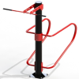  Зображення виробу:  Довжина: не менше -1,63 м.  Ширина: не менше -0,94 м.  Висота: не менше -2,55 м | 4 | Виготовлений з металу.  Центральна стійка тренажеру виготовлена з металевої труби товщиною стінки не менше - 3,0 мм.  Важелі та інші частини тренажера мають товщину металу не менше -2,8мм, всі гвинтові з’єднання захищенні пластиковими незламними заглушками для закриття доступу до з’єднань.  Тренажер двічі фарбується порошковою фарбою для зовнішніх робіт, яка забезпечує стійкість до несприятливих погодних умов, кольорова гамма – на замовлення покупця.  Призначення:  Може використовуватися для розвитку м'язів плечового пояса і грудей, а також в оздоровчому тренуванні для створення форми та корекції фігури.
4 | комплекти | Бруси для фізичних вправ | 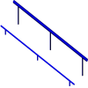  Довжина: не менше -2,0 м.  Ширина: не менше -0,7 м.  Висота: не менше -0,95 м. | 3 | Дана конструкція являє дві зварних металевих напрямних, одна з яких виготовляється з труби круглого січення (діаметром не менше - 89мм та товщиною стінки 3 не менше - мм), та опорних ніг які виготовляються з труби круглого січення (діаметром не менше - 76мм та товщиною стінки 3мм).  Друга напрямна виготовляється з труби круглого січення (діаметром не менше - 48мм та товщиною стінки не менше - 3мм).  Металеві елементи двічі фарбується порошковою фарбою для зовнішніх робіт, яка забезпечує стійкість до несприятливих погодних умов, кольорова гамма – на замовлення покупця.

